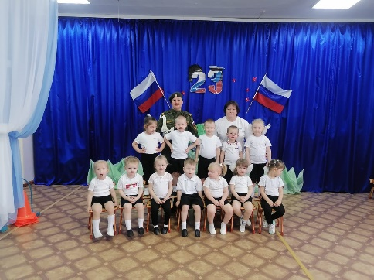
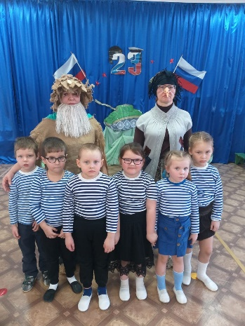
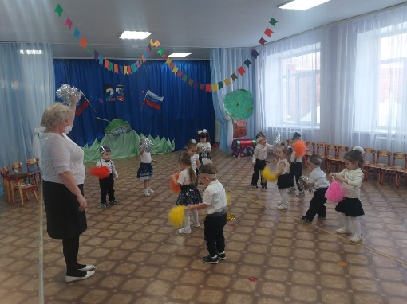
День защитника Отечества в детском саду – хороший повод для воспитания у дошкольников чувства патриотизма, сопричастности к лучшим традициям своей Родины, формирования у детей гордости за славных защитников Отечества. Это праздник настоящих мужчин, которые стоят на страже нашей Родины — смелых и отважных, ловких и надежных, а также праздник мальчиков, которые вырастут и станут защитниками Отечества.
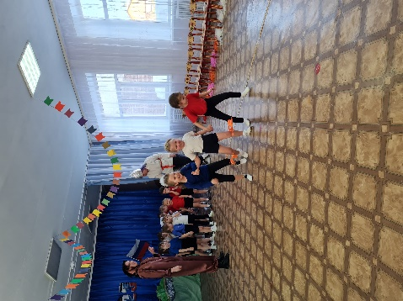
Такие мероприятия, проведенные с детьми, закладывают в их душах зернышки патриотизма, чувства долга перед Родиной.
По традиции дети читали стихи, пели песни, танцевали, проявляли ловкость и выносливость в прохождении эстафет.
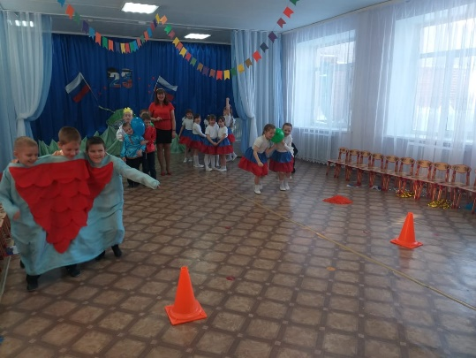
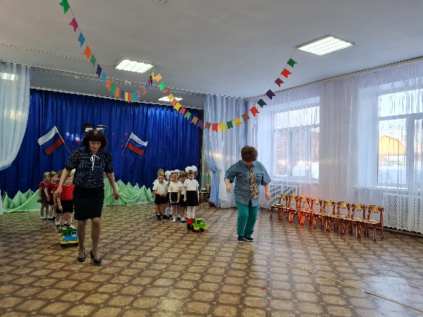
Праздник в детском саду – это радость, веселье, торжество, которое разделяют взрослые и дети. Он должен входить в жизнь ребенка ярким событием и оставаться в памяти надолго. Если дети после праздника торопятся поделиться своими эмоциями и еще много дней живут под впечатлением от него – значит, мы достигли цели.
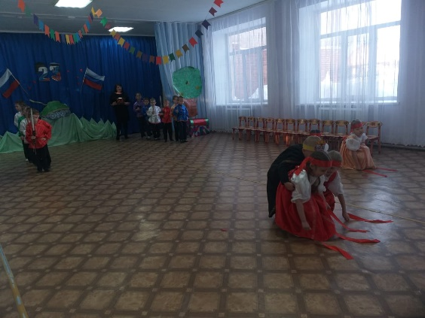

Праздник состоялся, и мир вокруг нас стал чуточку ярче, светлее.
И добрее.

